Pressemitteilung

Laser World of Photonics 2022: Laserline zeigt weltweit ersten blauen Diodenlaser mit 3 kW CW-Ausgangsleistung

High Power Cladding mit 45 kW IR-Diodenlaser als zweiter Schwerpunkt

Der Laserline Messeaufritt auf der Laser World of Photonics 2022 steht ganz im Zeichen technologischer Innovation. Vorgestellt werden der weltweit erste blaue Diodenlaser mit 3 kW CW-Ausgangsleistung sowie eine neue, in Kooperation mit dem Fraunhofer IWS entwickelte High Power Cladding Lösung unter Einsatz eines 45 kW IR-Diodenlasers.

Mülheim-Kärlich, 11. April 2022 – Laserline stellt auf der Laser World of Photonics 2022 (26. bis 29. April in München) den weltweit ersten blauen Diodenlaser mit 3 kW CW-Ausgangsleistung vor. Konzipiert insbesondere für Schweißen, Beschichten und Additive Manufacturing von Kupferbauteilen, markiert er einen weiteren Meilenstein in der Leistungsentwicklung blauer Hochleistungsdiodenlaser. Zweites Schwerpunktthema des Messeauftritts ist eine neue High Power Cladding Lösung auf Basis eines 45 kW IR-Diodenlasers. Sie wurde in Kooperation mit dem Fraunhofer-Institut für Werkstoff- und Strahltechnik IWS entwickelt und soll die industrielle Beschichtung verschleiß- sowie korrosionsgefährdeter Bauteile optimieren.

Effektivere und energieeffizientere Kupferbearbeitung durch blauen 3 kW Diodenlaser

Nachdem Laserline 2019 den weltweit ersten blauen CW-Diodenlaser mit bis zu 1 kW CW-Ausgangsleistung präsentieren und die Leistung schon ein Jahr später auf 2 kW steigern konnte, verkörpert der in München gezeigte blaue 3 kW Diodenlaser die bis dato höchste Leistungsklasse von Industrielasern im blauen Wellenlängenspektrum. Der neue Laser agiert wie schon die 1 und 2 kW Laserline Diodenlaser mit einer Wellenlänge um 445 nm. Dieser Spektralbereich wird von Buntmetallen wie Kupfer und Gold deutlich besser absorbiert als Infrarotstrahlung, was unter anderem ein oberflächennahes Wärmeleitschweißen dünner Kupferbauteile sowie insgesamt energieeffizientere und klimafreundlichere Bearbeitungsprozesse ermöglicht. Die Steigerung der CW-Ausgangsleistung auf 3 kW erschließt jetzt zusätzliche Anwendungsoptionen. Bei Füge- und Beschichtungsprozessen lassen sich weit schnellere Schweißungen und höhere Auftragsraten erreichen, beim Tiefschweißen elektrischer Leiter wie beispielsweise Kupfer-Hairpins können bei moderatem Wärmeeintrag auch größere Querschnitte allein mit blauen Lasern bewältigt werden. Wo weiterhin hybride Fügelösungen mit blauen und infraroten Lasern erforderlich sind, wird weniger Infrarotenergie benötigt als in der Vergangenheit, was Betriebskosten und CO₂-Bilanz der Anwendungen spürbar optimiert. Darüber hinaus wird durch die neue Laserleistungsklasse eine effizientere Additive Fertigung großer und volumenreicher Kupferbauteile möglich. Am Laserline Stand werden diese neuen Anwendungsmöglichkeiten ausführlich erläutert und durch verschiedene Schweiß- und Beschichtungsmuster demonstriert.

Cladding mit bis zu 45 kW Laserleistung: höhere Auftragsraten – größere Stückzahlen

Die präsentierte High Power Cladding Lösung stellt die nächste Ausbaustufe eines Auftragschweißverfahrens dar, das vom Fraunhofer IWS bereits erfolgreich unter Einsatz von Laserline IR-Diodenlasern mit 20 kW Ausgangsleistung umgesetzt wurde und das zum Teil sogar die Auftragsraten im PTA-Cladding (Plasma Transferred Arc) übertrifft. Als erstes Verfahren seiner Art ermöglicht es eine serientaugliche und kostengünstige Realisierung von Verschleiß- und Korrosionsschutzbeschichtungen bei Großbauteilen wie etwa Kraftwerkskomponenten, aber auch bei Bremsscheiben, Hydraulikzylindern oder Gleitlagern. Der Einstieg in die Nutzung einer höheren Diodenlaser-Leistungsklasse mit bis zu 45 kW Ausgangsleistung steigert die Effizienz und Produktivität des Verfahrens zusätzlich und macht bei reduzierten Prozesskosten höhere Auftragsraten möglich. Die Lösung und ihre Pluspunkte werden am Messestand durch einen 45 kW IR-Diodenlaser, Videos und animierte Darstellungen pulverbasierter Laserauftragschweißprozesse sowie Muster beschichteter Bauteile verständlich gemacht.

Interessenten finden Laserline in Halle A5, Stand 305. Nähere Informationen zur High Power Cladding Lösung und ihren Systemvoraussetzungen bietet auch das Fraunhofer IWS am Fraunhofer-Gemeinschaftsstand in Halle A6, Stand 441.

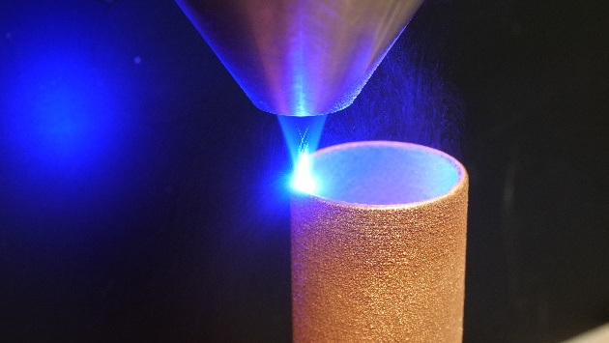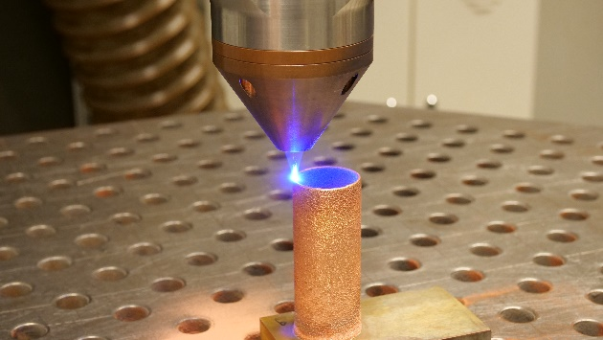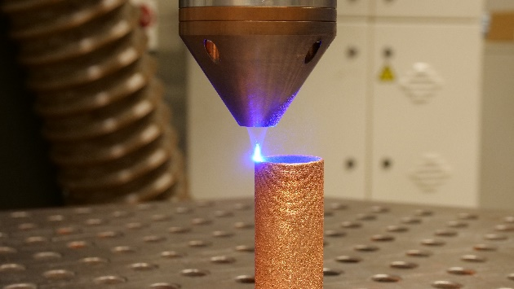

Bilder 1 bis 3: Additive Fertigung von Kupferbauteilen unter Einsatz blauer Diodenlaser. ©Laserline

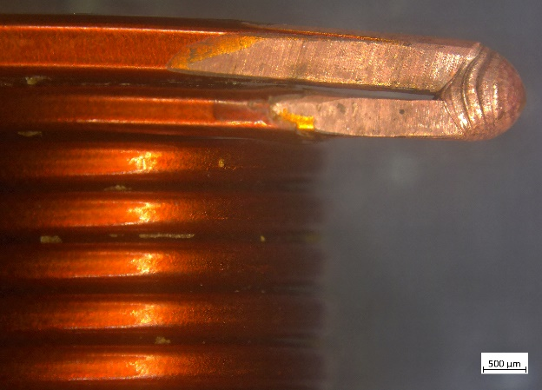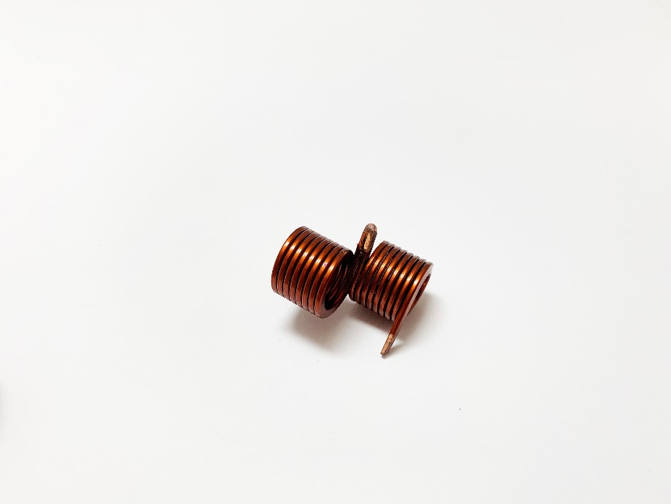
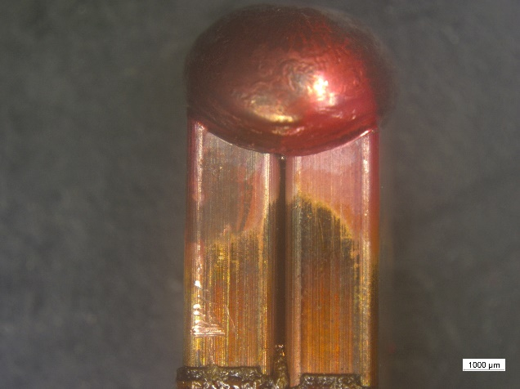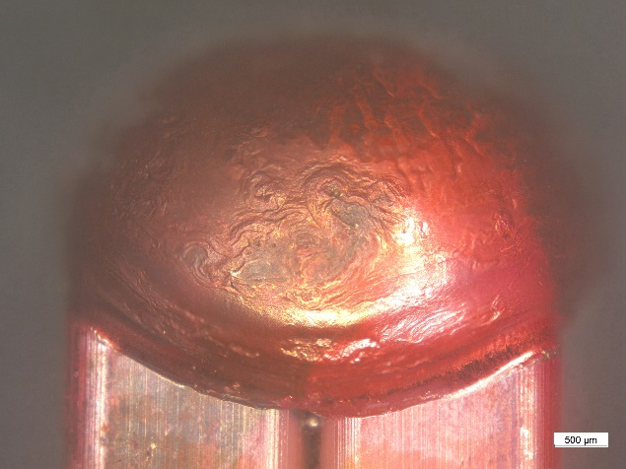

Bilder 4 bis 7: Schweißung großer Kupfer-Hairpins (9,9 mm²) mit Hilfe blauer Diodenlaser. ©Laserline

Über Laserline:
Die Laserline GmbH mit Sitz in Mülheim-Kärlich bei Koblenz wurde 1997 gegründet. Als international führender Hersteller von Diodenlasern für die industrielle Materialbearbeitung ist das Unternehmen mittlerweile zum Inbegriff dieser innovativen Technologie avanciert und blickt auf mehr als 25 Jahre Firmengeschichte zurück. Weltweit sind aktuell mehr als 5.000 Hochleistungsdiodenlaser von Laserline im Einsatz und stellen in unterschiedlichsten Prozessen und Anwendungen ihre Leistungsfähigkeit unter Beweis. Laserline beschäftigt derzeit rund 350 Mitarbeiter und verfügt über internationale Niederlassungen in den USA, Mexiko, Brasilien, Japan, China, Südkorea und Indien sowie Vertretungen in Europa (Frankreich, Großbritannien, Italien) und im asiatisch-pazifischem Raum (Australien, Taiwan). Das Unternehmen ist auf nachhaltiges Wachstum ausgerichtet. Mit der Errichtung eines umfangreichen Gebäudekomplexes auf dem Firmengelände in Mülheim-Kärlich wurden dabei schon die räumlichen Voraussetzungen für die künftige Ausdehnung von Entwicklung und Produktion geschaffen. Weitere Infos unter https://www.laserline.com/de-int/

Über das Fraunhofer-Institut für Werkstoff- und Strahltechnik IWS Dresden:
Werkstoff und Laser mit System: Das Fraunhofer-Institut für Werkstoff- und Strahltechnik IWS Dresden entwickelt komplexe Systemlösungen in der Laser- und Werkstofftechnik. Wir verstehen uns als Ideentreiber, die Lösungen mit Laseranwendungen, funktionalisierten Oberflächen sowie Werkstoff- und Prozessinnovationen entwickeln – von einfach integrierbaren Individuallösungen über kosteneffiziente Mittelstandslösungen bis hin zu industrietauglichen Komplettlösungen. Die Forschungsschwerpunkte liegen in den Branchen Luft- und Raumfahrt, Energie- und Umwelttechnik, Automobilindustrie, Medizintechnik, Maschinen- und Werkzeugbau, Elektrotechnik und Mikroelektronik sowie Photonik und Optik. In den fünf Zukunfts- und Innovationsfeldern Batterietechnik, Wasserstofftechnologie, Oberflächenfunktionalisierung, Photonische Produktionssysteme und Additive Fertigung schaffen wir bereits heute die Basis für die technologischen Antworten von morgen.

Kontakt Unternehmen:  Laserline GmbH  Stefan Aust  Fraunhofer Straße  D-56218 Mülheim-Kärlich  Tel. +49 (0) 2630 964-1440  Fax +49 (0) 2630 964-1018  Stefan.Aust@laserline.com  www.laserline.com | Kontakt Agentur:  Riba:BusinessTalk GmbH  Michael Beyrau  Klostergut Besselich  D-56182 Urbar/Koblenz  Tel. +49 (0)261-963 757-27  Fax +49 (0)261-963 757-11  mbeyrau@riba.eu  www.riba.eu

